ПЦК физического воспитания

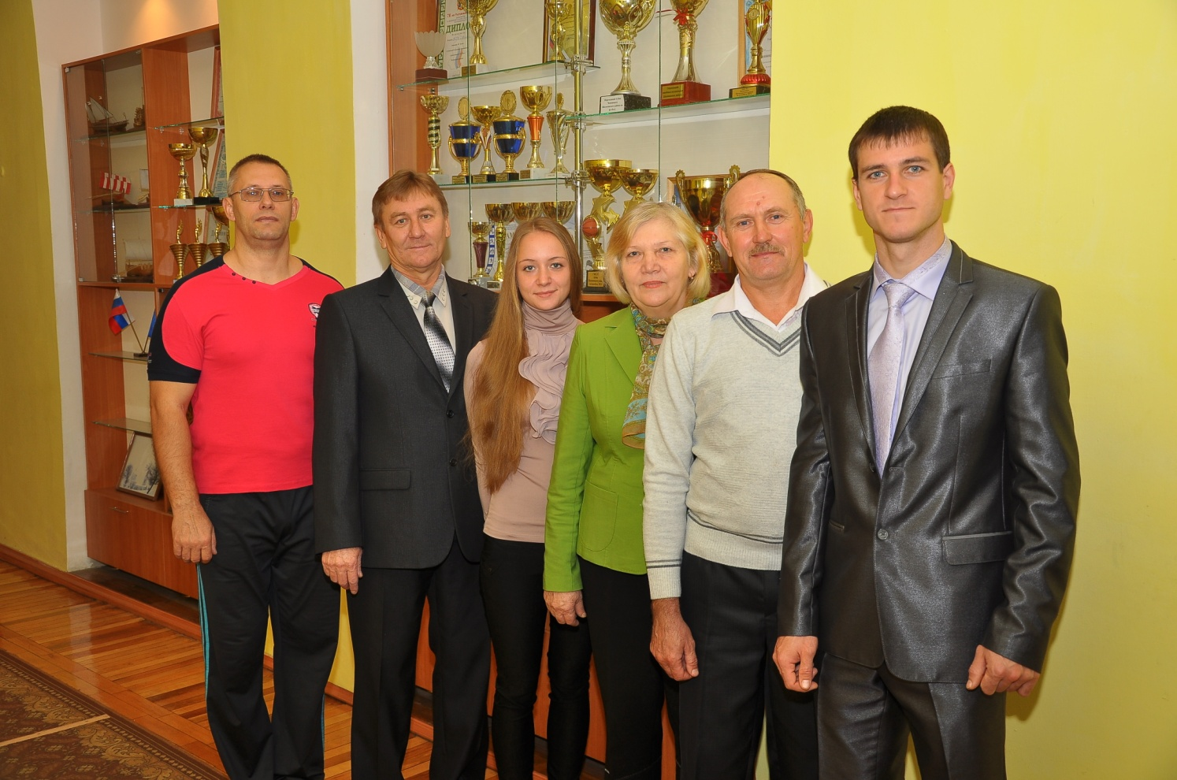

Первые голы работы преподаватели физического воспитания входили в предметно-цикловую комиссию естественно-биологического цикла.
С 1984 г. образуется отдельно предметно-цикловая комиссия преподавателей физического воспитания, которую возглавила Любовь Ивановна Силиванович.
В настоящий момент в ПЦК физического воспитания входят 7 преподавателей: Силиванович Л.И., Кочетов И.Н., Кочетов В.А., Локтионов Н.Н., Бесхлебнов В.А., Красноглазова Л.А., Кольцов А.А.
Одной из форм повышения двигательной активности является организация физкультурно-массовых мероприятий. В предметно-цикловой комиссии стали традицией проведения «Дня здоровья», посвященный Всероссийскому дню бегуна, конкурса «А ну-ка, парни!». Сборные команды колледжа принимают активное участие в районных соревнованиях среди образовательных школ. Кропотливая и плодотворная работа преподавателей физического воспитания способствует достижению высоких спортивных результатов. Кроме того преподаватели физ. воспитания ведут спортивные секции: баскетбол и волейбол для юношей и девушек, футбол, настольный теннис, атлетическая гимнастика.
С 2003 года в колледже осуществлялась подготовка учителей физического воспитания как дополнительная подготовка к специальности «Технология», а с 2010 года введена специальность 050144 «Физическая культура».
ПЦК курирует кабинет №12 – кабинет теории и методики физического воспитания, руководителем которого является Н.Н. Локтионов, который также является автором учебно-методической разработки «Гимнастика. Рабочая тетрадь».
Преподаватели ПЦК участвуют в различных международных, областных конкурсах, занимая там призовые места: Локтионов Николай Николаевич является победителем территориального этапа конкурса «Преподаватель года в системе среднего профессионального образования Ростовской области» 2013 г., а также победителем в номинации «За педагогическое мастерство» в областном конкурсе «Преподаватель года в системе среднего профессионального образования Ростовской области» 2013 г.
В 2013 году ПЦК физического воспитания стала победителем в конкурсе «Учебно-методическое обеспечение профессиональных дисциплин».

